**РОССИЙСКИЙ УНИВЕРСИТЕТ ДРУЖБЫ НАРОДОВ**

**Факультет физико-математических и естественных наук**

**Кафедра прикладной информатики и теории вероятностей**

**Лабораторная работа №1**

**Установка и конфигурация операционной системы на виртуальную машину**

*дисциплина: Основы администрирования операционных систем*

Студент: Павленко Сергей

Группа: НПИбд-02-23

№ ст. билета: 1032235465

**МОСКВА**

2024 г.

1. Цель работы: Целью данной работы является приобретение практических навыков установки операционной системы на виртуальную машину, настройки минимально необходимых для дальнейшей работы сервисов.
2. Последовательность выполнения работы

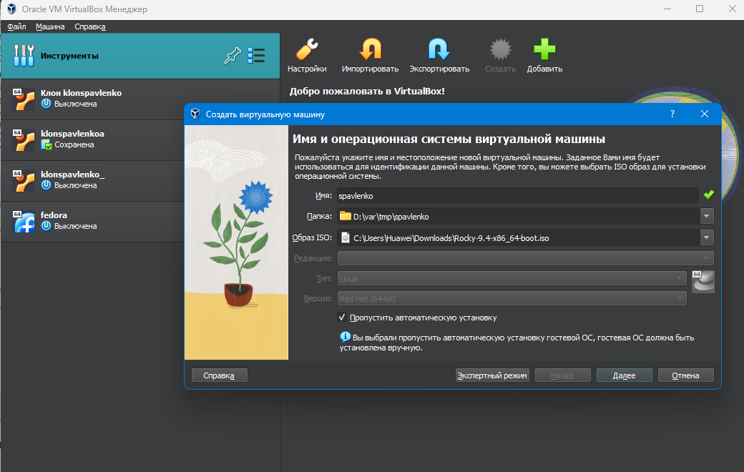

Создим новую виртуальную машину с заданными параметрами

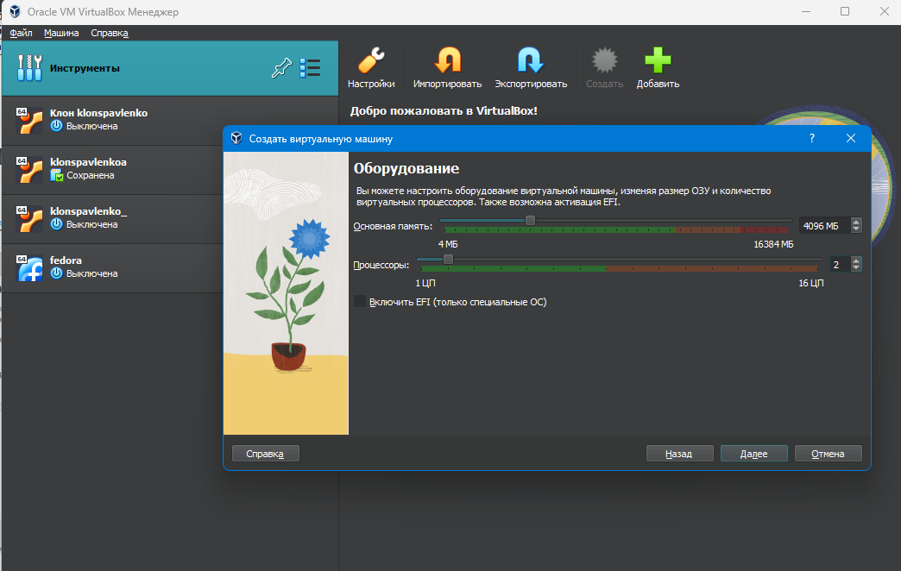

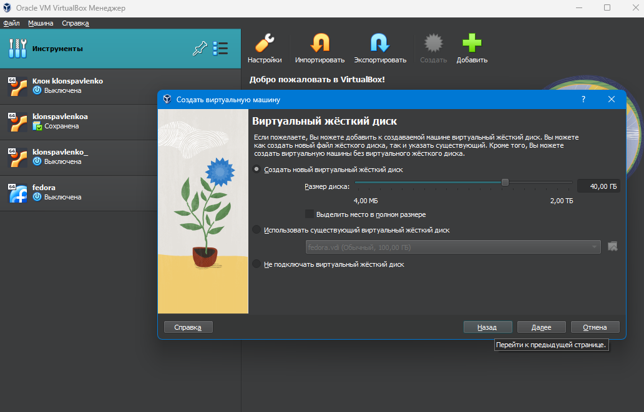

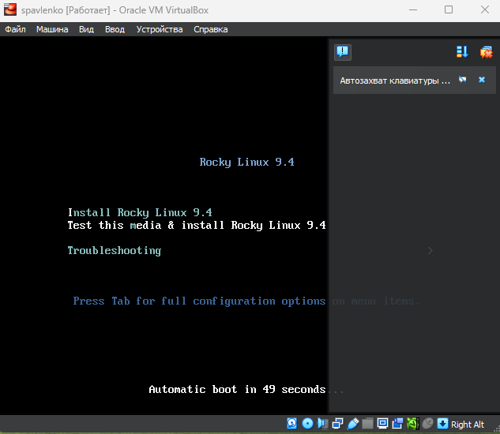

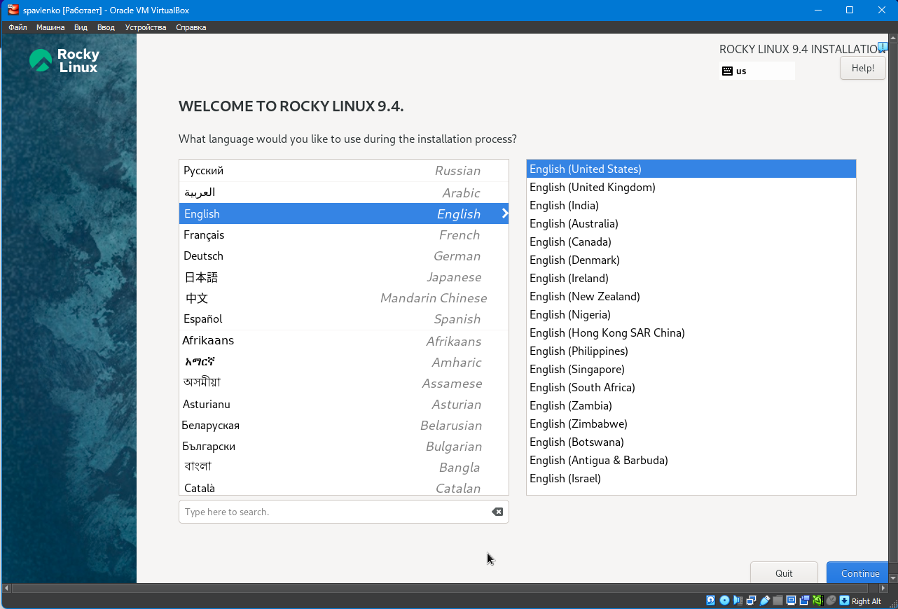

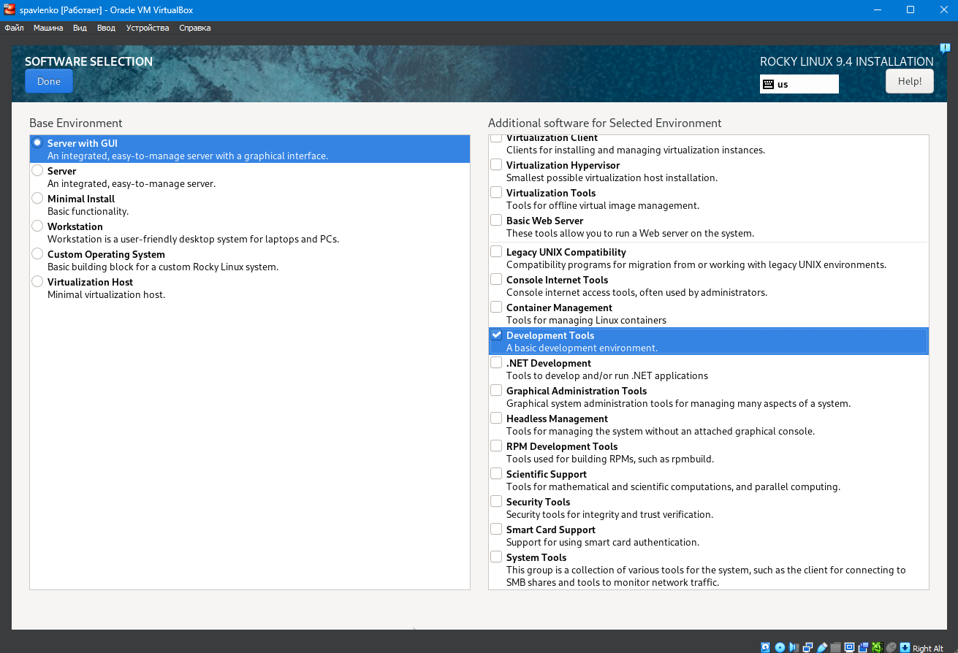

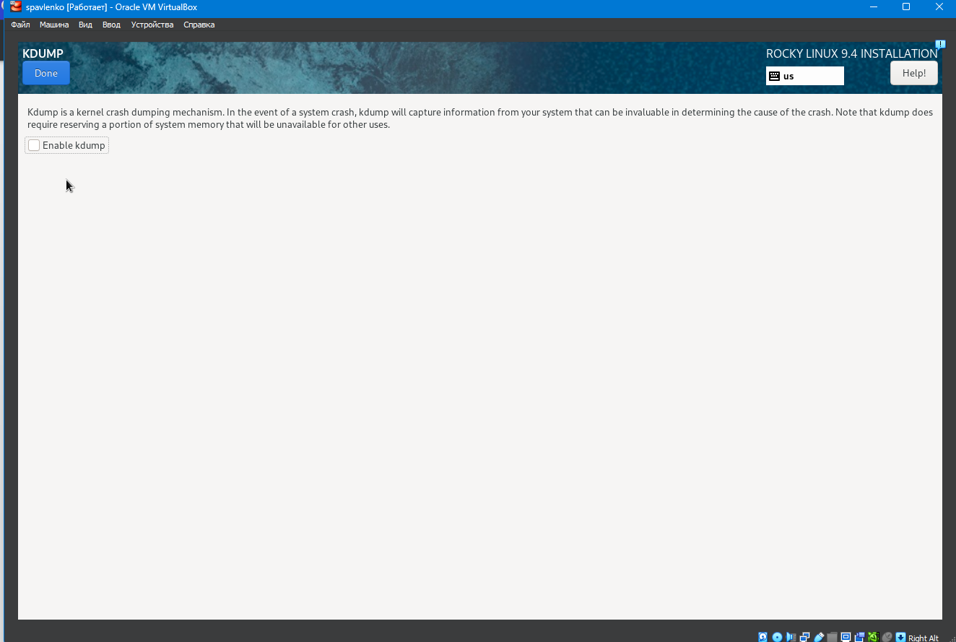

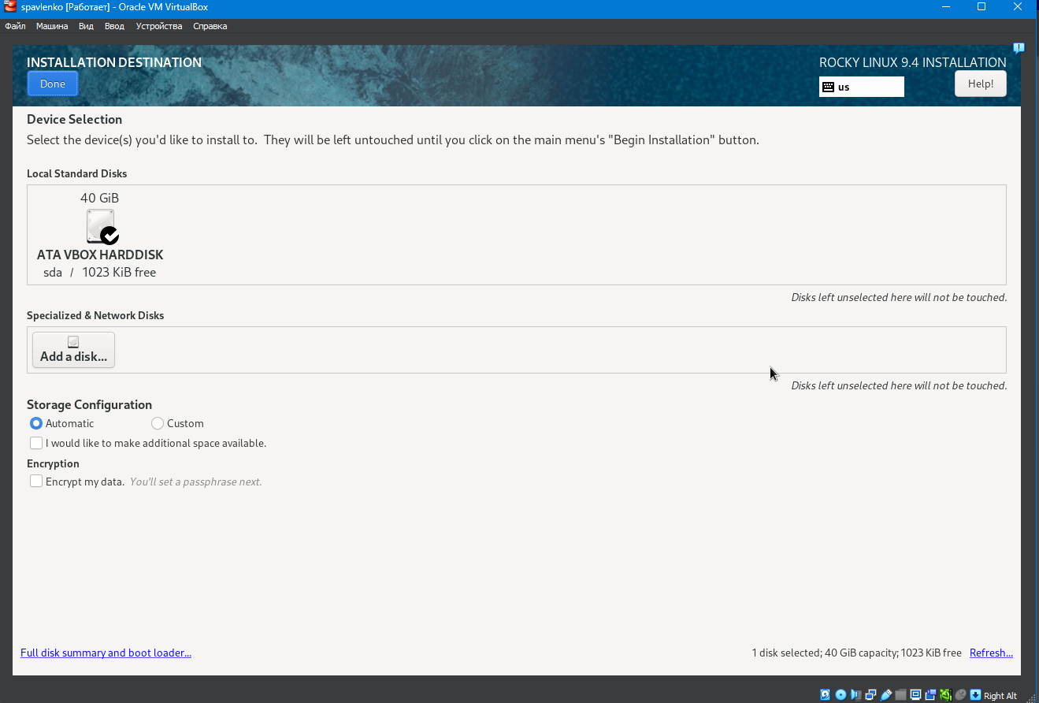

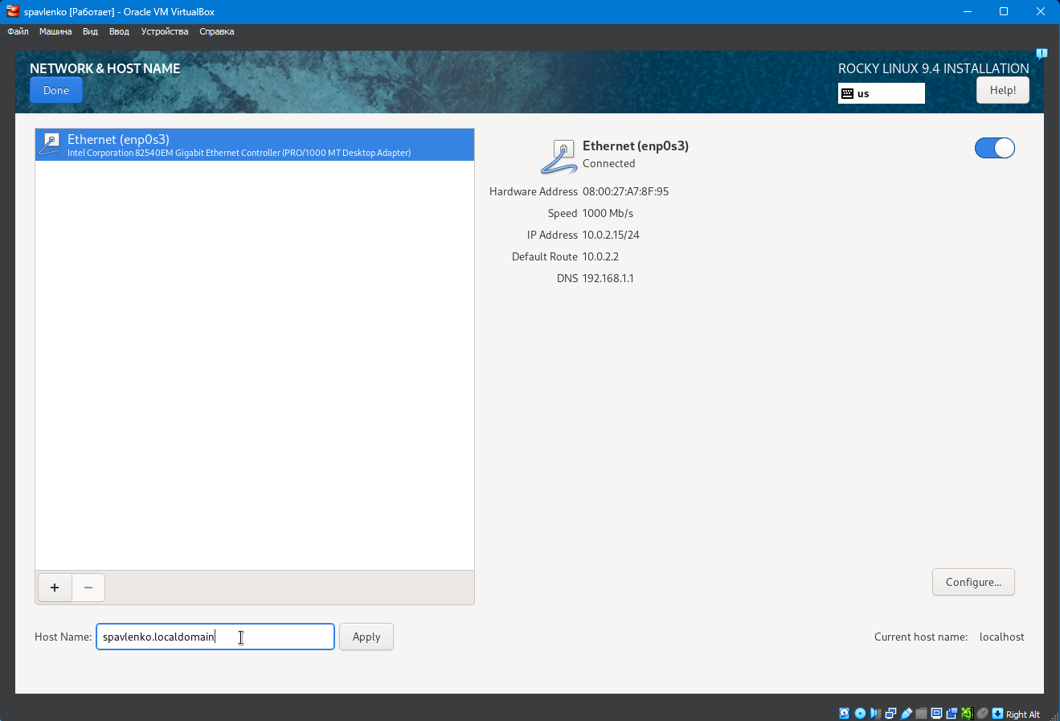

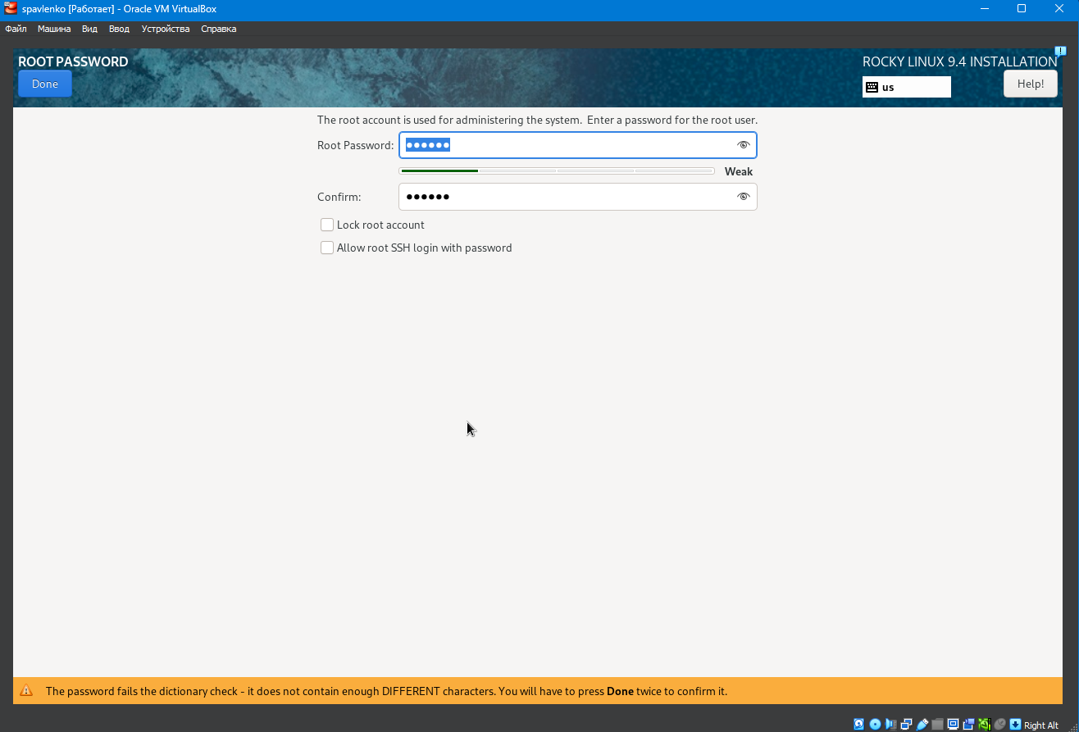

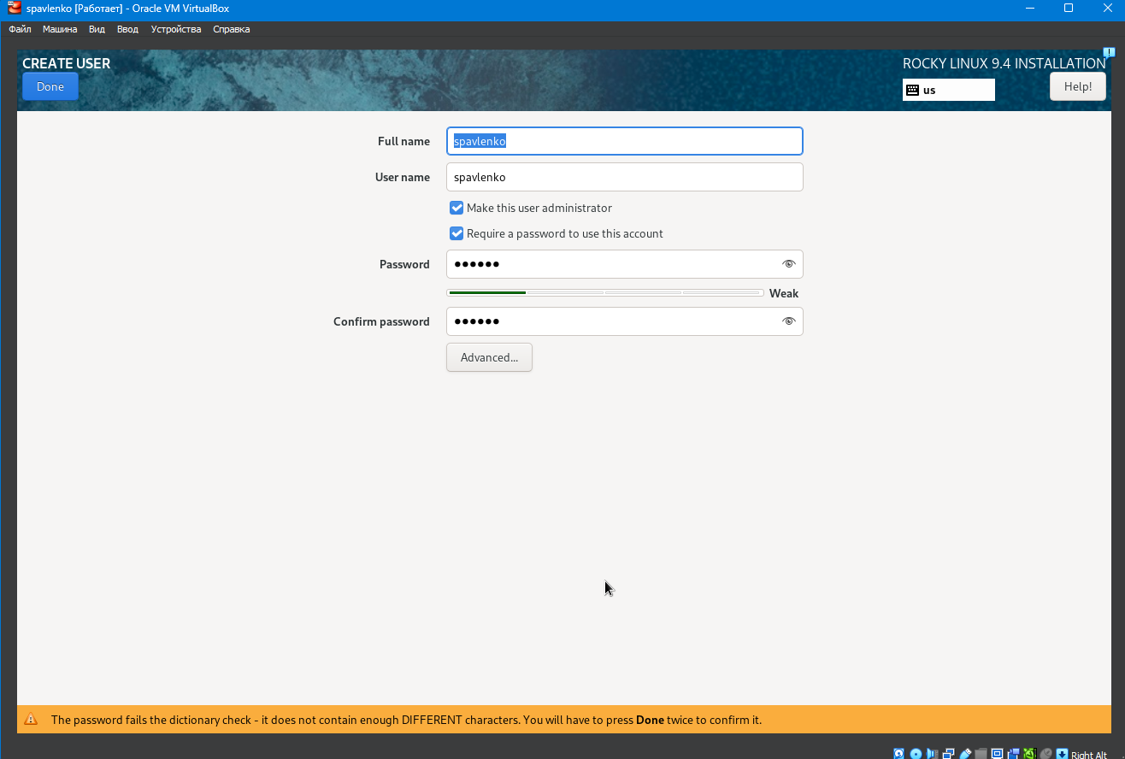

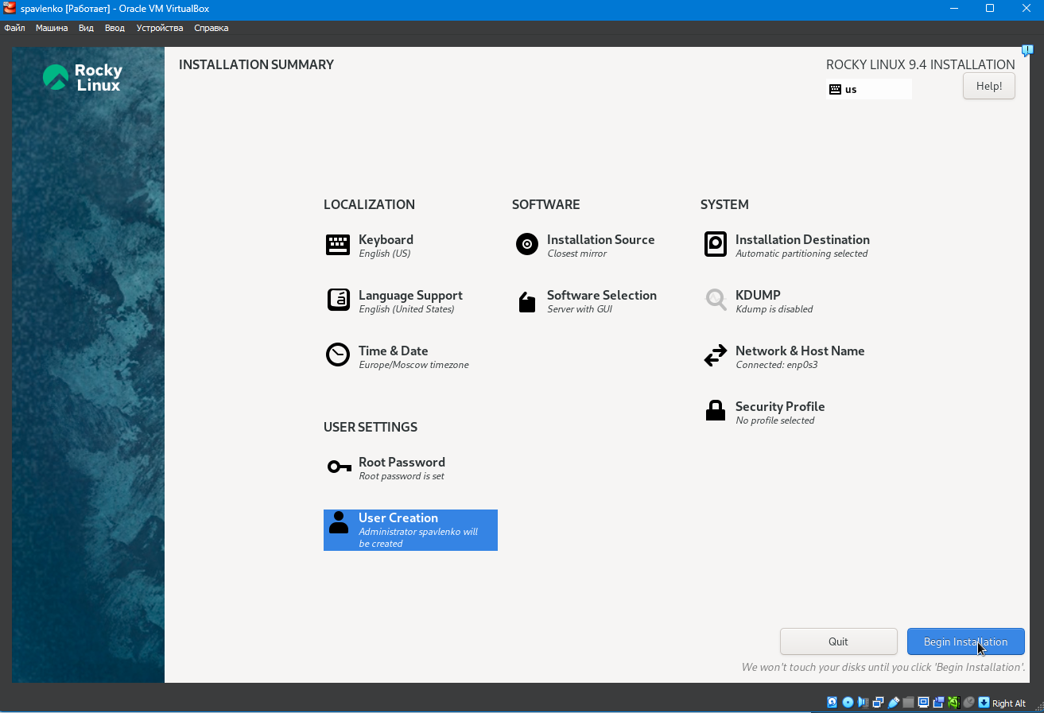

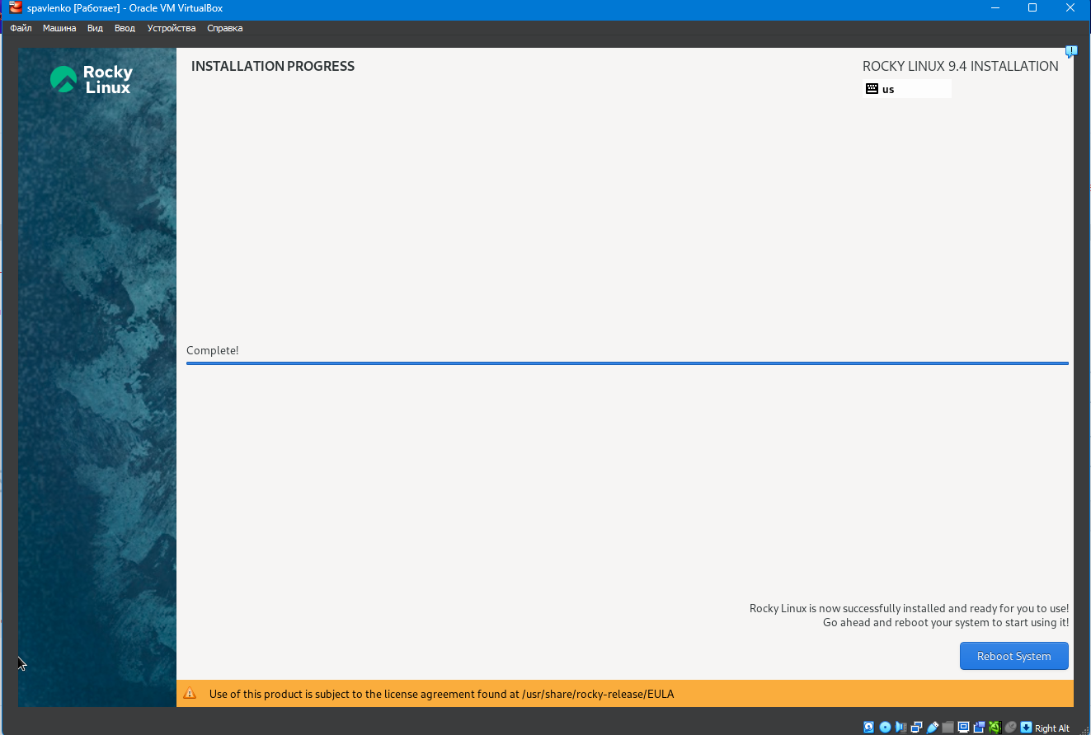

Далее подключим образ диска дополнений гостевой ОС

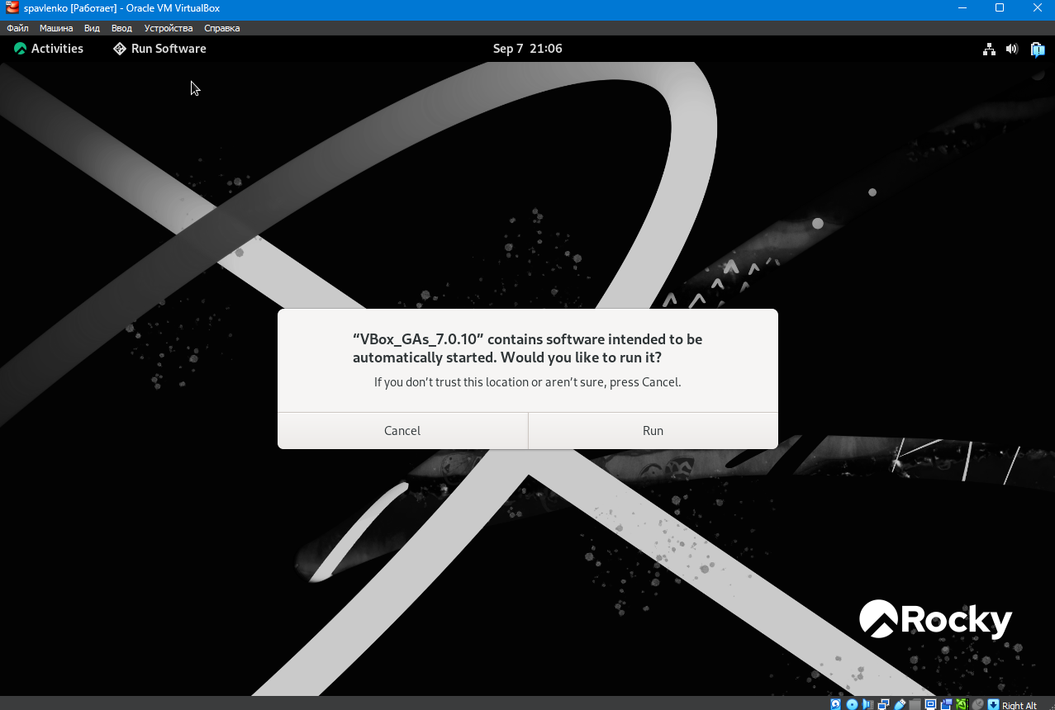

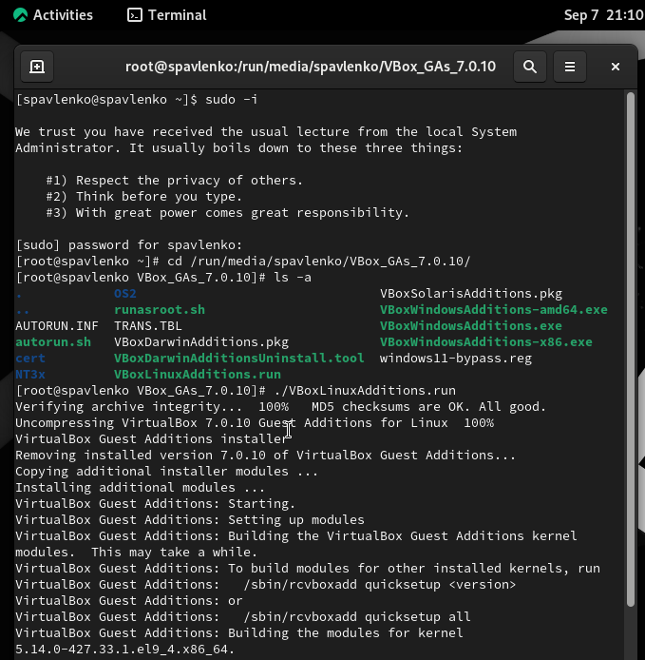

Установим новое имя пользователя и названия хоста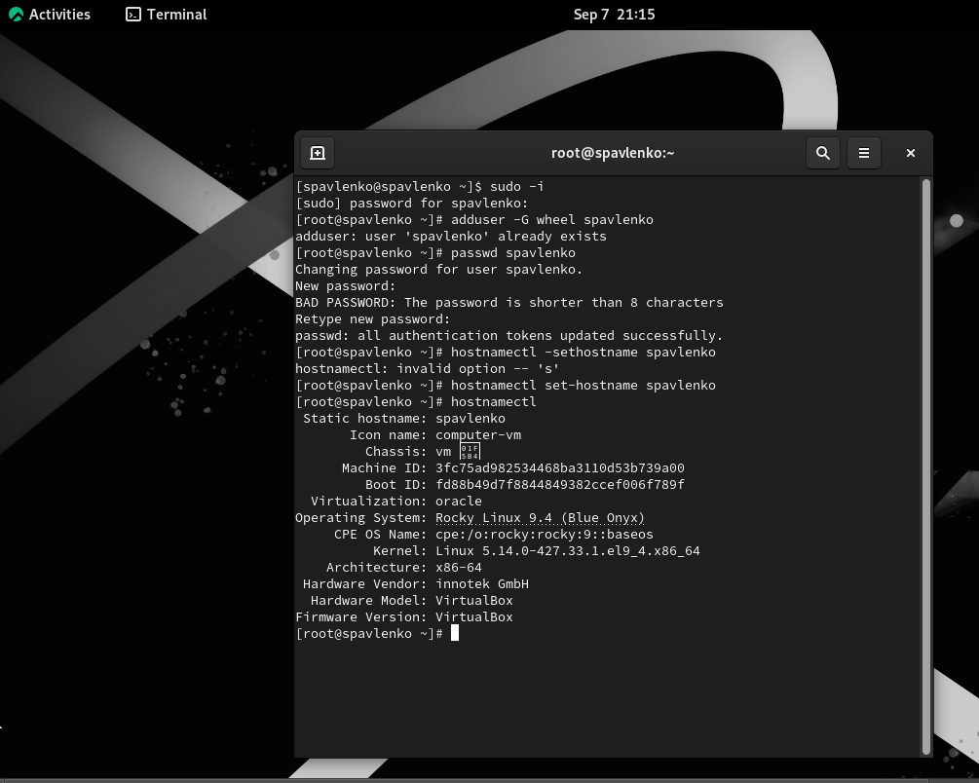

Домашнее задание:

Проанализируйте последовательность загрузки системы, выполнив команду dmesg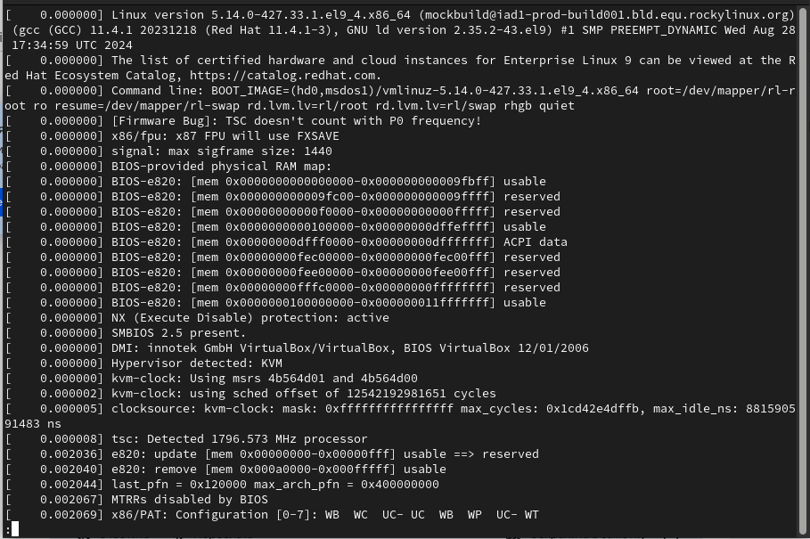

Посмотрим версии ОС

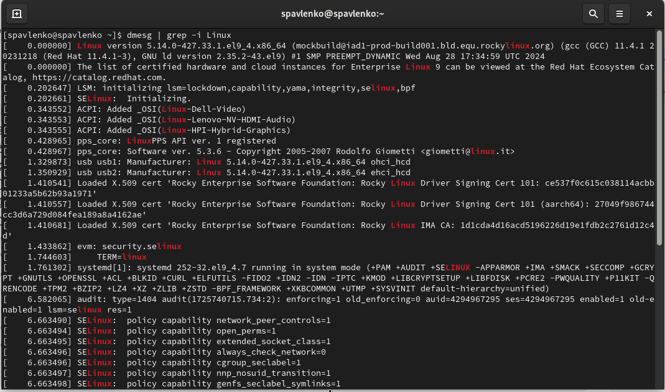

**Для получения справки по команде**:  
Команда man (manual) показывает справочную информацию по указанной команде.

man ls

**Контрольные вопросы:**

**Для перемещения по файловой системе**:  
Команда cd (change directory) изменяет текущий каталог.

cd /home/user

**Для просмотра содержимого каталога**:  
Команда ls (list) отображает содержимое каталога.

ls /home/user

**Для определения объёма каталога**:  
Команда du (disk usage) показывает объём, занимаемый каталогами и файлами. Чтобы узнать общий объём:

du -sh /home/user

**Для создания / удаления каталогов и файлов**:

mkdir new_directory

rmdir new_directory

touch new_file.txt

rm new_file.txt

**Для задания определённых прав на файл / каталог**:  
Команда chmod (change mode) изменяет права доступа

chmod 755 script.sh

**Для просмотра истории команд**:  
Команда history отображает список ранее введённых команд.

History

Какую информацию содержит учётная запись пользователя?

входное имя пользователя (Login Name)

пароль (Password

внутренний идентификатор пользователя (User ID)

идентификатор группы (Group ID)

анкетные данные пользователя (General Information)

домашний каталог (Home Dir)

указатель на программную оболочку (Shell).

Что такое файловая система? Приведите примеры с краткой характеристикой. Файловая система (англ. file system) — порядок, определяющий способ организации, хранения и именования данных на носителях информации в компьютерах, а также в другом электронном оборудовании. FAT. Числа в FAT12, FAT16 и FAT32 обозначают количество бит, используемых для перечисления блока файловой системы. FAT32 является фактическим стандартом и устанавливается на большинстве видов сменных носителей по умолчанию. Одной из особенностей этой версии ФС является возможность применения не только на современных моделях компьютеров, но и в устаревших устройствах и консолях, снабженных разъемом USB. Пространство FAT32 логически разделено на три сопредельные области: зарезервированный сектор для служебных структур; табличная форма указателей; непосредственная зона записи содержимого файлов. Стандарт NTFS разработан с целью устранения недостатков, присущих более ранним версиям ФС. Впервые он был реализован в Windows NT в 1995 году, и в настоящее время является основной файловой системой для Windows. Система NTFS расширила допустимый предел размера файлов до шестнадцати гигабайт, поддерживает разделы диска до 16 Эб (эксабайт, 1018 байт). Использование системы шифрования Encryption File System (метод «прозрачного шифрования») осуществляет разграничение доступа к данным для различных пользователей, предотвращает несанкционированный доступ к содержимому файла. Файловая система позволяет использовать расширенные имена файлов, включая поддержку многоязычности в стандарте юникода UTF, в том числе в формате кириллицы. Встроенное приложение проверки жесткого диска или внешнего накопителя на ошибки файловой системы chkdsk повышает надежность работы харда, но отрицательно влияет на производительность. Ext2, Ext3, Ext4 или Extended Filesystem– стандартная файловая система, первоначально разработанная еще для Minix. Содержит максимальное количество функций и является наиболее стабильной в связи с редкими изменениями кодовой базы. Начиная с ext3 в системе используется функция журналирования. Сегодня версия ext4 присутствует во всех дистрибутивах Linux. XFS рассчитана на файлы большого размера, поддерживает диски до 2 терабайт. Преимуществом системы является высокая скорость работы с большими файлами, отложенное выделение места, увеличение разделов на лету, незначительный размер служебной информации. К недостаткам относится невозможность уменьшения размера, сложность восстановления данных и риск потери файлов при аварийном отключении питания.

Как посмотреть, какие файловые системы подмонтированы в ОС? командой du.

Как удалить зависший процесс? командой kill.